Système de gestion d’un restaurant
Institut Supérieur de l'Informatique et de la Modélisation Géologique de Gabès

RAPPORT DE MINI-PROJET
Programmation Orientée Objet — Java
Système de Gestion d'un Restaurant
Application Java Swing · Architecture MVC + DAO · Base de données MySQL

Module | Programmation Orientée Objet Java
Filière | Cycle Préparatoire Intégré — MPI/MI
Niveau | CPI 2 — Groupe A
Enseignant | M. Sofiane HACHICHA
Encadrante TP | Mme. Nesrine AKROUT
Année universitaire | 2025 — 2026

Préparé par :

Ahmed Aoun
Issra Abdelouahed

1. Introduction
Ce rapport présente la conception et le développement d'un système de gestion d'un restaurant réalisé dans le cadre du module de Programmation Orientée Objet (POO) du Cycle Préparatoire Intégré (CPI2) de l'ISIMG Gabès.

1.1 Contexte et objectifs
L'objectif principal du projet est de développer une application Java complète permettant la gestion des menus, des plats et des commandes d'un restaurant. L'application devra gérer trois types d'acteurs : les clients, les serveuses et les cuisiniers.

1.2 Technologies utilisées
- Langage de programmation : Java (JDK 24)
- Interface graphique : Java Swing
- Base de données : MySQL 8.0
- Connecteur JDBC : MySQL Connector/J 9.5
- Architecture : MVC (Modèle-Vue-Contrôleur) + Patron DAO
- Outil de développement : vs code / Eclipse

2. Analyse des besoins

2.1 Acteurs du système
Le système identifie trois types d'utilisateurs, chacun disposant d'un espace personnalisé après authentification.

Acteur | Fonctionnalités principales
Client | Parcourir le menu · Commander des plats
Serveuse | Parcourir/Commander · Voir commandes en cours et reçues · Générer une facture
Cuisinier | CRUD plats · Traiter/annuler commandes · Notifier la serveuse

2.2 Fonctionnalités détaillées

2.2.1 Gestion des utilisateurs
- Connexion sécurisée par nom d'utilisateur et mot de passe
- Affichage des informations personnelles après connexion
- Redirection vers l'espace dédié au rôle de l'utilisateur

2.2.2 Gestion des menus et plats
- Consultation du menu par catégorie (entrées, plats, desserts, boissons)
- Ajout, modification et suppression de plats (cuisinier uniquement)
- Gestion de la disponibilité des plats

2.2.3 Gestion des commandes
- Création d'une commande avec sélection de plusieurs plats et quantités
- Suivi du statut : EN_ATTENTE → EN_COURS → PRÊTE → SERVIE
- Annulation possible par le cuisinier avant ou pendant le traitement
- Notification automatique à la serveuse quand une commande est prête

2.2.4 Facturation
- Génération automatique de la facture à partir des lignes de commande
- Affichage du détail des plats consommés avec leurs prix
- Calcul du montant total et possibilité d'appliquer une remise

3. Conception UML

3.1 Diagramme de cas d'utilisation
Le diagramme de cas d'utilisation ci-dessous illustre les interactions entre les trois acteurs principaux du système et les fonctionnalités disponibles.

[Voir diagramme Use Case dans figure 1]
Les principaux cas d'utilisation identifiés sont :
- Se connecter au système (commun à tous les acteurs)
- Parcourir le menu (Client, Serveuse)
- Commander des plats (Client, Serveuse)
- Visualiser les commandes en cours et reçues (Serveuse)
- Générer une facture (Serveuse)
- Gérer les plats du menu — CRUD (Cuisinier)
- Traiter ou annuler une commande (Cuisinier)
- Notifier la serveuse lorsqu'une commande est prête (Cuisinier)

3.2 Diagramme de classes
Le diagramme de classes présente la structure objet du système avec les relations d'héritage, d'association et de composition. [Voir diagramme Use Case dans figure 2]

Classe | Attributs principaux | Méthodes principales
Utilisateur (abstraite) | id, nom, prenom, username, password, role | login(), getInfos()
Client | numTable | parcourirMenu(), commander()
Serveuse | numBadge | voirCommandes(), genererFacture()
Cuisinier | specialite | ajouterPlat(), traiterCommande(), notifier()
Menu | id, nom, description | getPlats(), addPlat()
Plat | id, nom, prix, disponible, idMenu | getInfo(), setDisponible()
Commande | id, date, statut, numTable | calculerTotal(), changerStatut()
LigneCommande | id, quantite, prixUnitaire | getSousTotal()
Facture | id, montantTotal, remise, montantFinal | generer(), afficher()

3.3 Relations entre les classes
- Utilisateur ◄|— Client, Serveuse, Cuisinier (héritage)
- Menu 1 ——> 1..* Plat (composition : un menu contient des plats)
- Commande 1 ——> 1..* LigneCommande (composition)
- LigneCommande 1 ——> 1 Plat (association)
- Commande 1 ——> 0..1 Facture (association)
- Client 1 ——> 0..* Commande (association)
- Serveuse 1 ——> 0..* Commande (association)

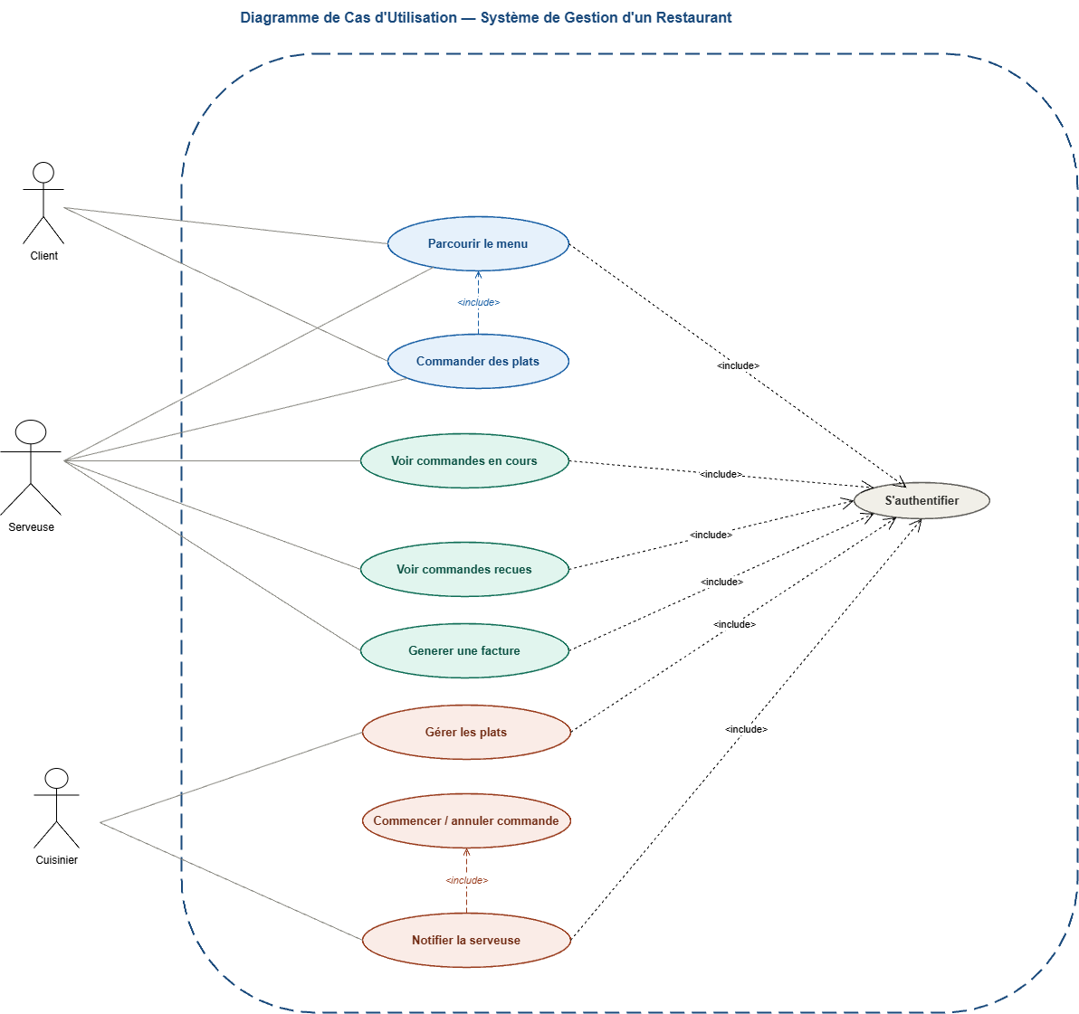

Figure 1 : Diagramme de cas d’utilisation

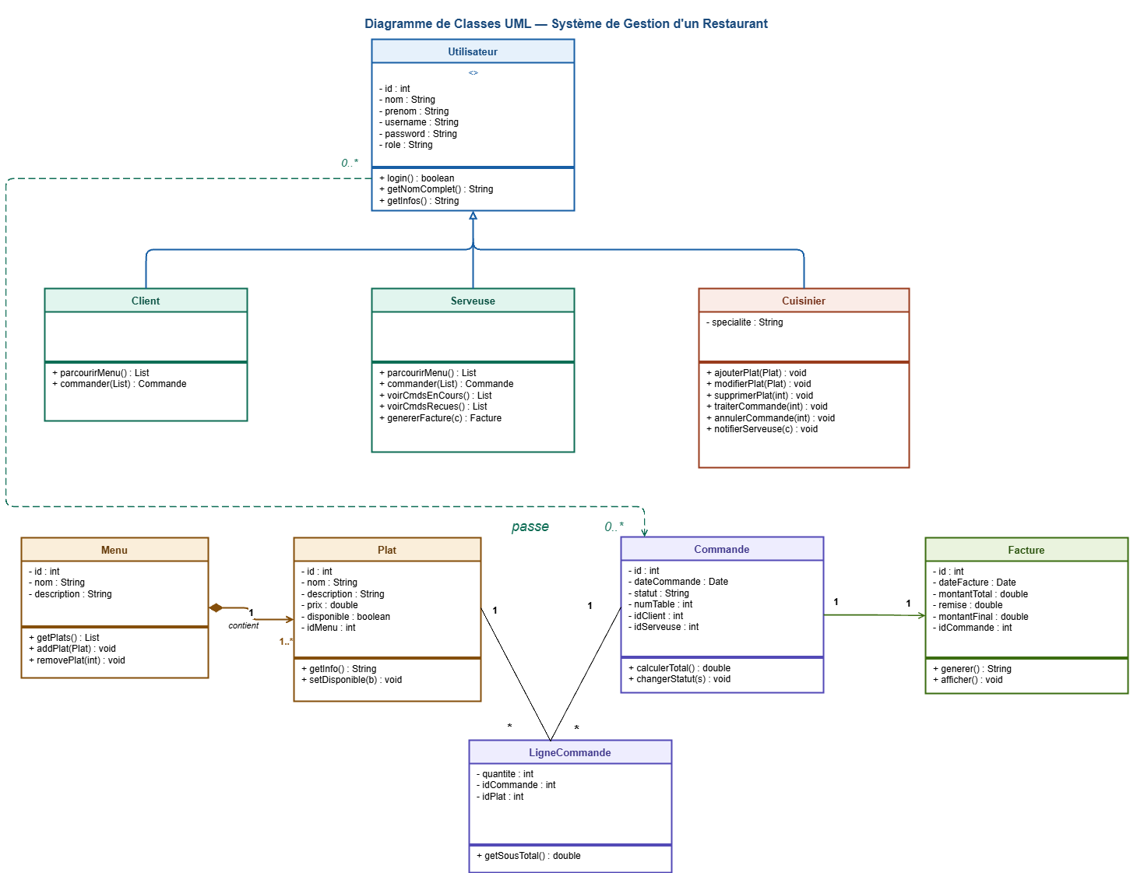

Figure 2 : Diagramme des classes

4. Conception de la base de données

4.1 Schéma relationnel
La base de données relationnelle restaurant_db est composée des tables suivantes :

Table | Description | Clé(s) étrangère(s)
utilisateur | Stocke les 3 types d'utilisateurs avec leur rôle | —
menu | Catégories du menu (Entrées, Plats, Desserts, Boissons) | —
plat | Plats disponibles avec prix et disponibilité | id_menu → menu(id)
commande | Commandes passées avec statut et date | id_client, id_serveuse → utilisateur(id)
ligne_commande | Lignes de détail d'une commande (plats + quantités) | id_commande → commande(id), id_plat → plat(id)
facture | Facture générée à partir d'une commande servie | id_commande → commande(id)
notification | Notifications cuisinier → serveuse lors d'une commande prête | id_commande, id_serveuse

4.2 Structure détaillée des tables

Table : utilisateur
Attribut | Type | Description
id | INT (PK) | Identifiant auto-incrémenté
nom | VARCHAR(50) | Nom de famille
prenom | VARCHAR(50) | Prénom
username | VARCHAR(30) | Identifiant de connexion (unique)
password | VARCHAR(255) | Mot de passe hashé (SHA-256)
role | ENUM | CLIENT | SERVEUSE | CUISINIER
actif | BOOLEAN | Indique si le compte est actif

Table : commande
Attribut | Type | Description
id | INT (PK) | Identifiant auto-incrémenté
date_commande | DATETIME | Date et heure de la commande
statut | ENUM | EN_ATTENTE | EN_COURS | PRETE | SERVIE | ANNULEE
num_table | INT | Numéro de la table du client
id_client | INT (FK) | Référence vers utilisateur (client)
id_serveuse | INT (FK) | Référence vers utilisateur (serveuse)

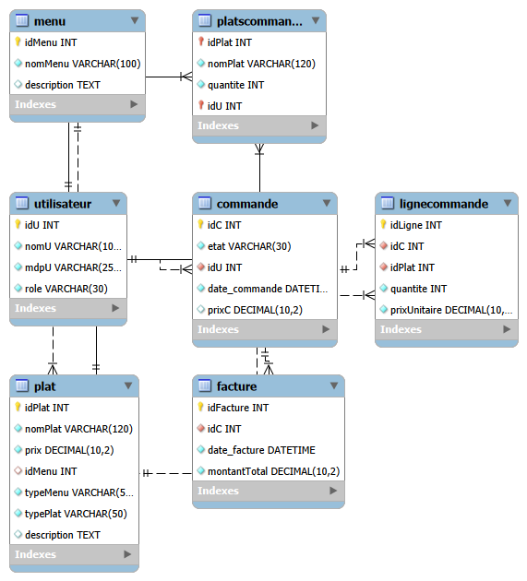

Figure 3 : Schéma relationnel

4.3 Script SQL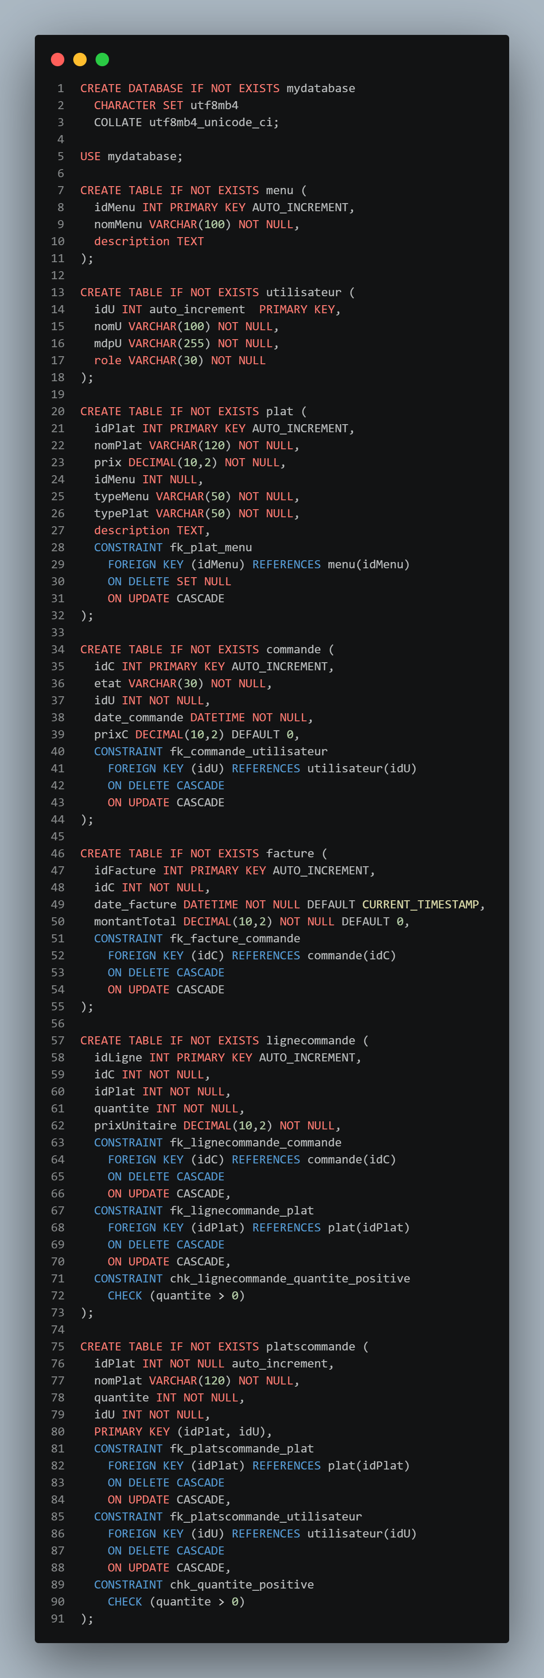

5. Architecture MVC + DAO

5.1 Description de l'architecture
L'application respecte une architecture en trois couches séparées, conformément au patron MVC combiné avec le patron DAO pour l'accès aux données.

Couche | Package Java | Rôle
Modèle (Model) | model/ | Classes Java représentant les entités métier (Plat, Commande, Utilisateur…)
Vue (View) | view/ | Interfaces graphiques Java Swing (JFrame, JDialog, JPanel…)
Contrôleur (Controller) | controller/ | Logique métier, coordination entre la vue et le DAO
Accès données (DAO) | dao/ | Requêtes SQL JDBC (insert, update, delete, findAll, findById)
Utilitaires | util/ | Connexion à la BD (Singleton DBConnection)

5.2 Patron DAO — Interface générique
Une interface générique IDao<T> définit les opérations CRUD communes à toutes les entités :

boolean insert(T obj) — Insertion d'un objet dans la base de données
boolean update(T obj) — Mise à jour d'un objet existant
boolean delete(int id) — Suppression par identifiant
T findById(int id) — Recherche d'un enregistrement par son ID
List<T> findAll() — Récupération de tous les enregistrements

5.3 Structure des packages Java
- model/ → Utilisateur (abstraite), Client, Serveuse, Cuisinier, Menu, Plat, Commande, LigneCommande, Facture
- dao/ → IDao<T>, UtilisateurDAO, MenuDAO, PlatDAO, CommandeDAO, LigneCommandeDAO, FactureDAO
- controller/ → AuthController, MenuController, CommandeController, FactureController
- view/ → LoginFrame, DashboardClientFrame, DashboardServeuseFrame, DashboardCuisinierFrame, GestionMenuFrame, CommandeFrame
- util/ → DBConnection (Singleton)

6. Interfaces graphiques

6.1 Interface de connexion (LoginFrame)
La fenêtre de connexion est la première interface présentée à l'utilisateur. Elle comprend :
- Un champ de saisie pour le nom d'utilisateur
- Un champ de saisie pour le mot de passe (masqué)
- Un bouton « Se connecter » qui vérifie les identifiants en base de données
- Un message d'erreur en cas d'identifiants incorrects
- Une redirection automatique vers le tableau de bord selon le rôle

6.2 Interface de gestion des menus (GestionMenuFrame)
Cette interface est accessible au cuisinier pour la gestion complète des plats. Conformément à l'énoncé, elle contient :

Bouton | Fonctionnalité
<< Ajouter >> | Ouvre un formulaire de dialogue pour insérer un nouveau plat dans la liste
<< Modifier >> | Permet de modifier les données du plat sélectionné dans la table
<< Supprimer >> | Supprime le plat sélectionné après confirmation de l'utilisateur
<< Enregistrer >> | Sauvegarde définitivement les modifications dans la base de données MySQL
<< Fermer >> | Ferme la fenêtre de gestion des menus

6.3 Tableau de bord par rôle

6.3.1 Tableau de bord Client
- Accès au menu pour consultation des plats disponibles
- Formulaire de commande pour sélectionner des plats et valider une commande

6.3.2 Tableau de bord Serveuse
- Vue des commandes en cours de traitement
- Vue des commandes reçues et en attente
- Génération de facture pour les commandes servies

6.3.3 Tableau de bord Cuisinier
- Interface CRUD des plats (accès à GestionMenuFrame)
- Liste des commandes demandées avec actions : Commencer / Annuler
- Liste des commandes en cours avec action : Marquer comme Prête
- Notification automatique à la serveuse lors du passage à l'état PRÊTE

7. Conclusion
Ce projet nous a permis de mettre en pratique les concepts fondamentaux de la Programmation Orientée Objet en Java à travers un cas concret et complet. L'implémentation d'une architecture MVC combinée au patron DAO assure une séparation claire entre les couches de présentation, de logique métier et d'accès aux données.

Les principaux apports de ce projet sont :
- Maîtrise de l'héritage et du polymorphisme à travers la hiérarchie Utilisateur → Client/Serveuse/Cuisinier
- Conception et implémentation d'une interface générique DAO<T> réutilisable
- Développement d'interfaces graphiques ergonomiques avec Java Swing
- Connexion et manipulation d'une base de données MySQL via JDBC
- Application du patron de conception Singleton pour la gestion de la connexion

Ce système peut être enrichi par des fonctionnalités avancées telles que la génération de factures en PDF, un système de réservation en ligne, des statistiques de vente ou l'intégration d'une API REST.

